全国2010年1月高等教育自学考试
古代汉语试题
课程代码：00536

一、单项选择题（本大题共20小题，每小题1分，共20分）
在每小题列出的四个备选项中只有一个是符合题目要求的，请将其代码填写在题后的括号内。错选、多选或未选均无分。
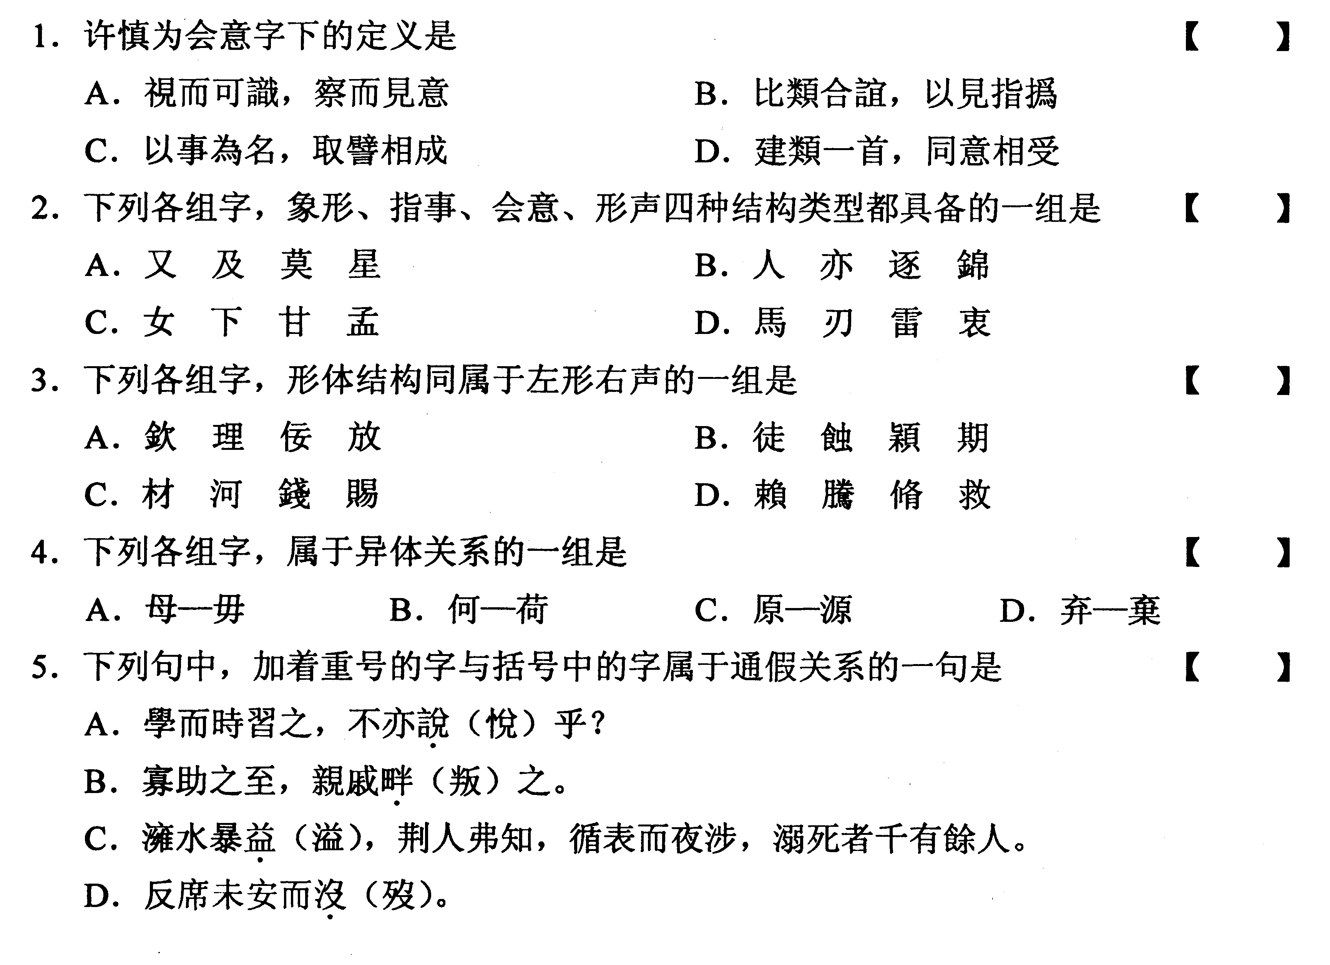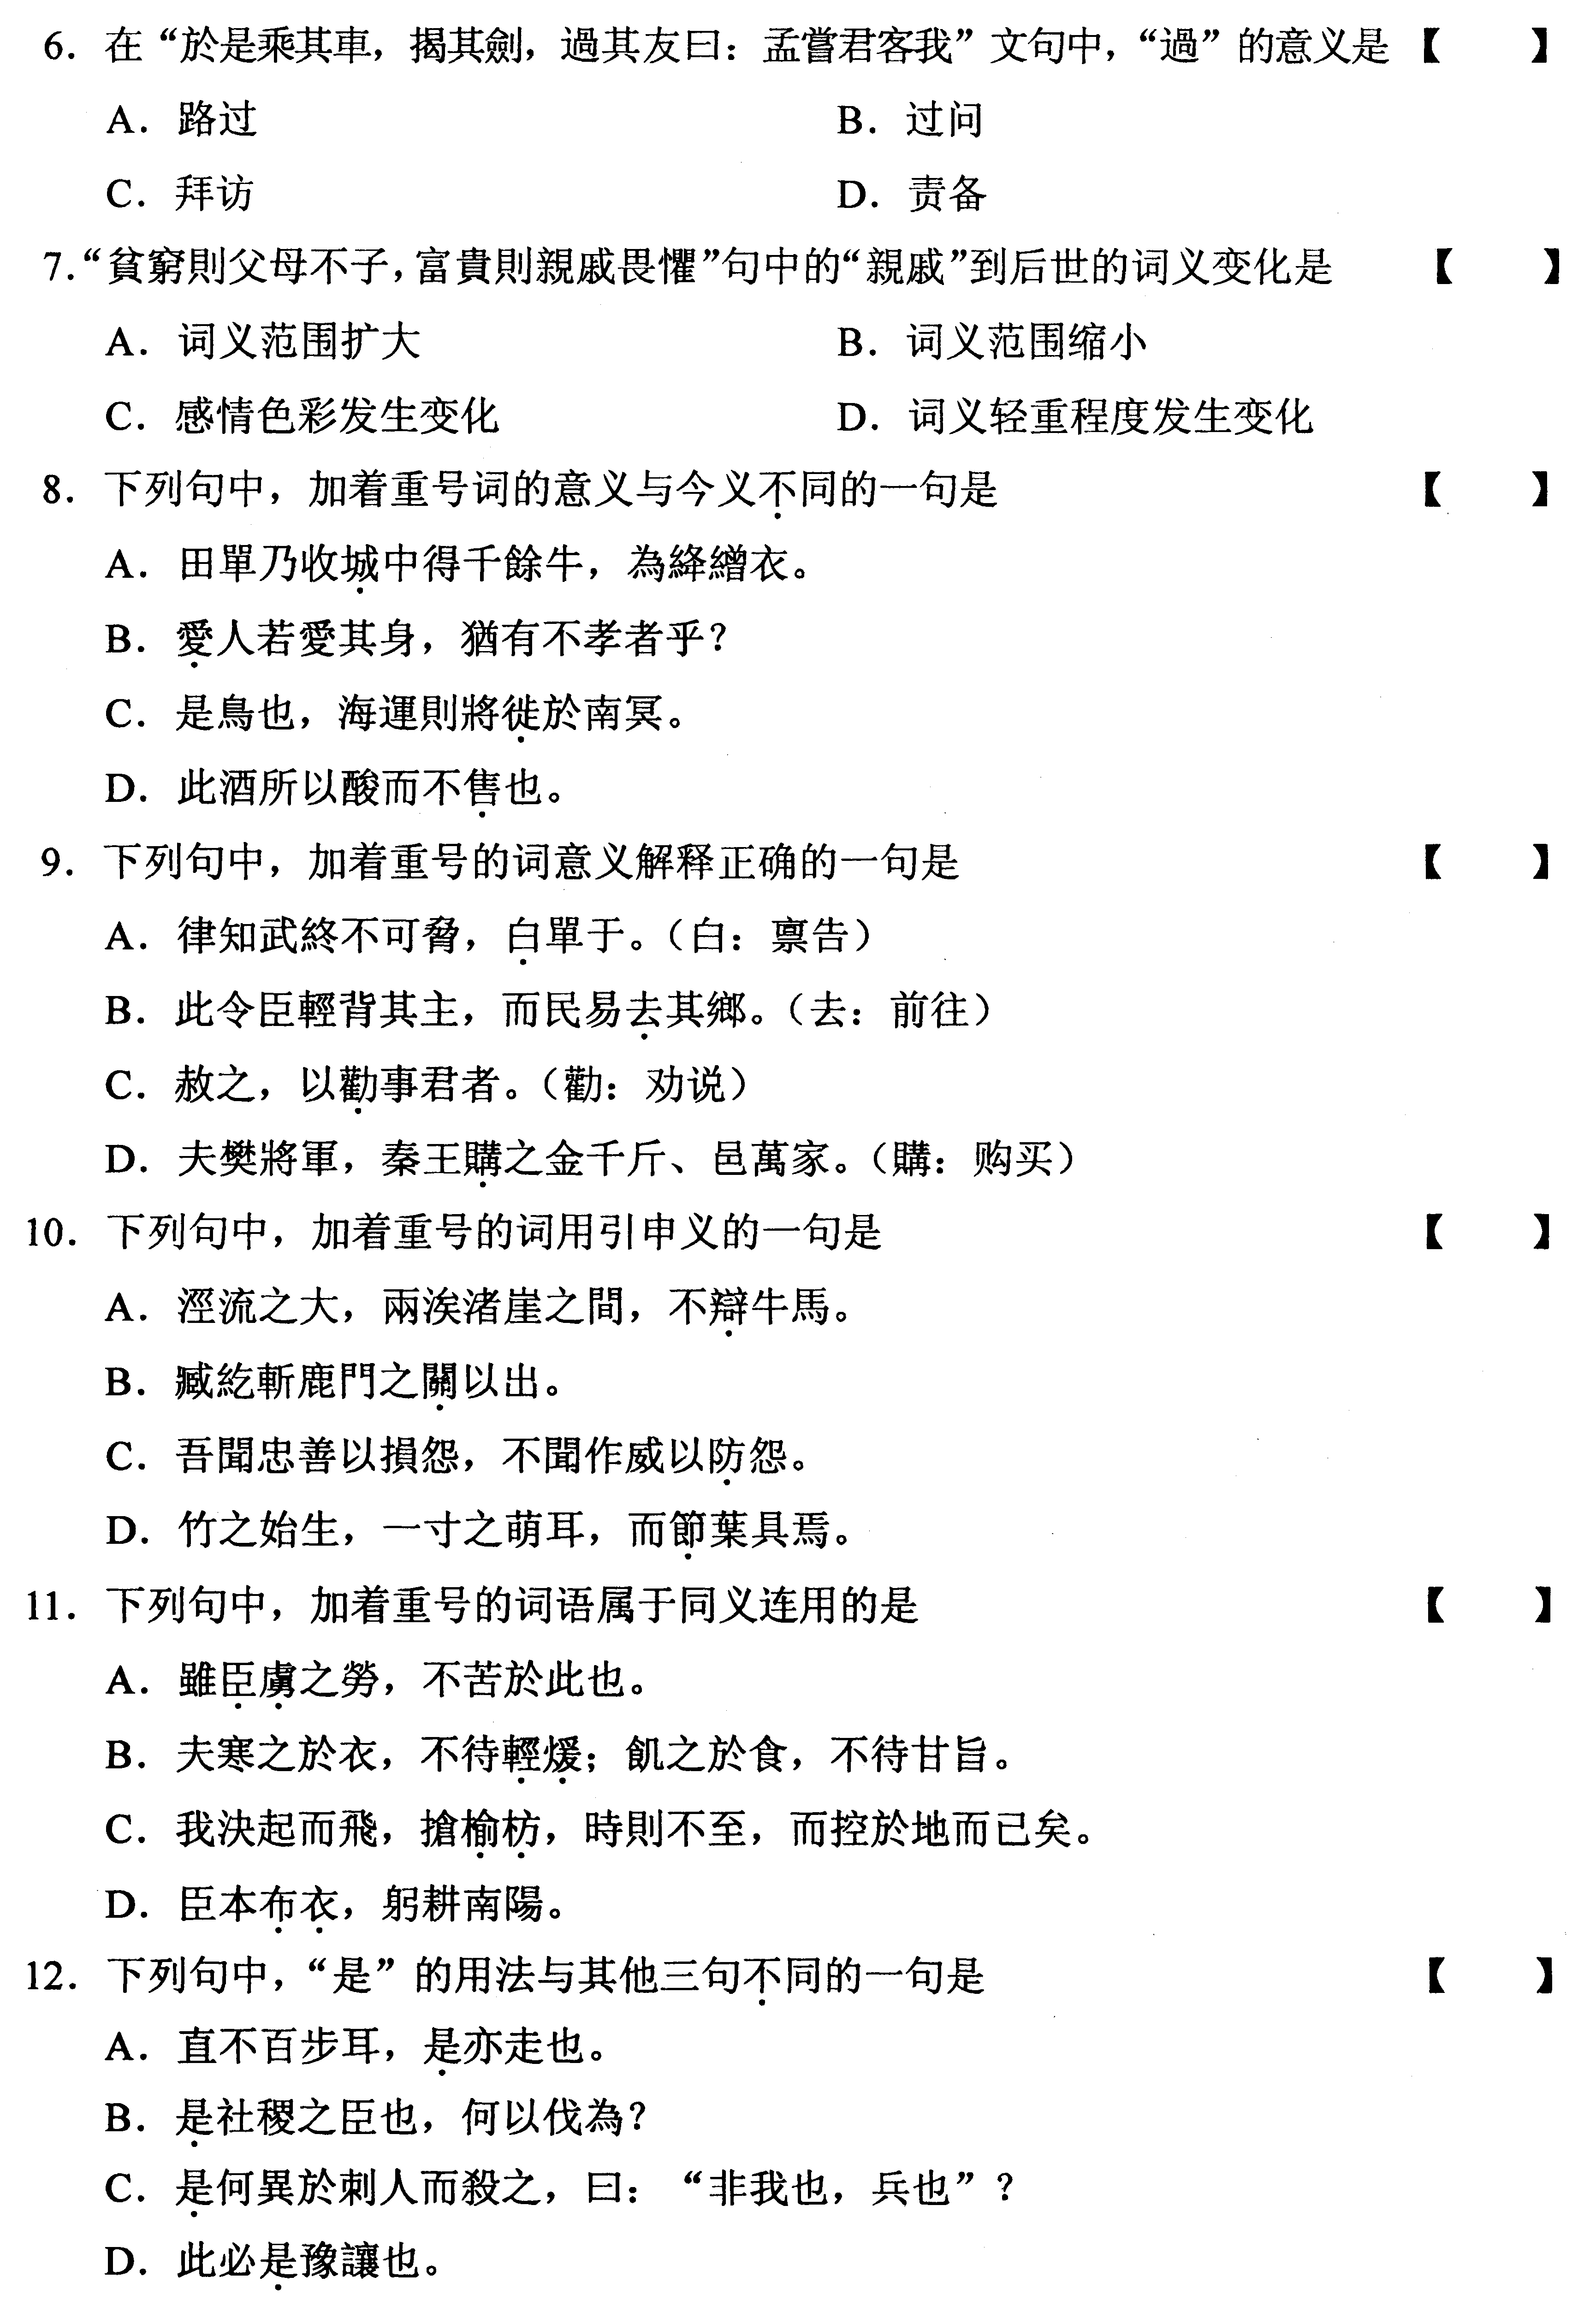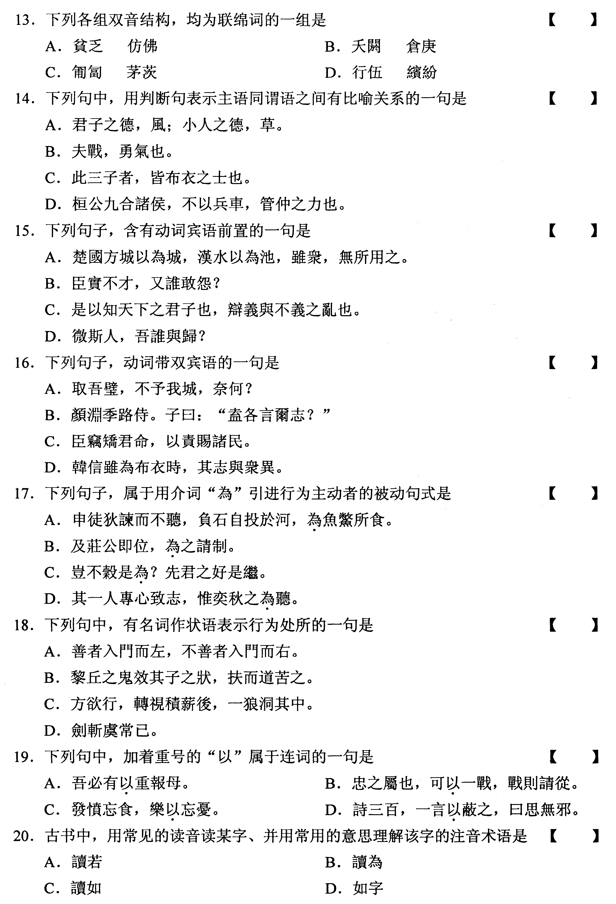

二、古文背诵题（本大题共6小题，每小题1分，共6分）
将下列文句空缺的部分补充完整。
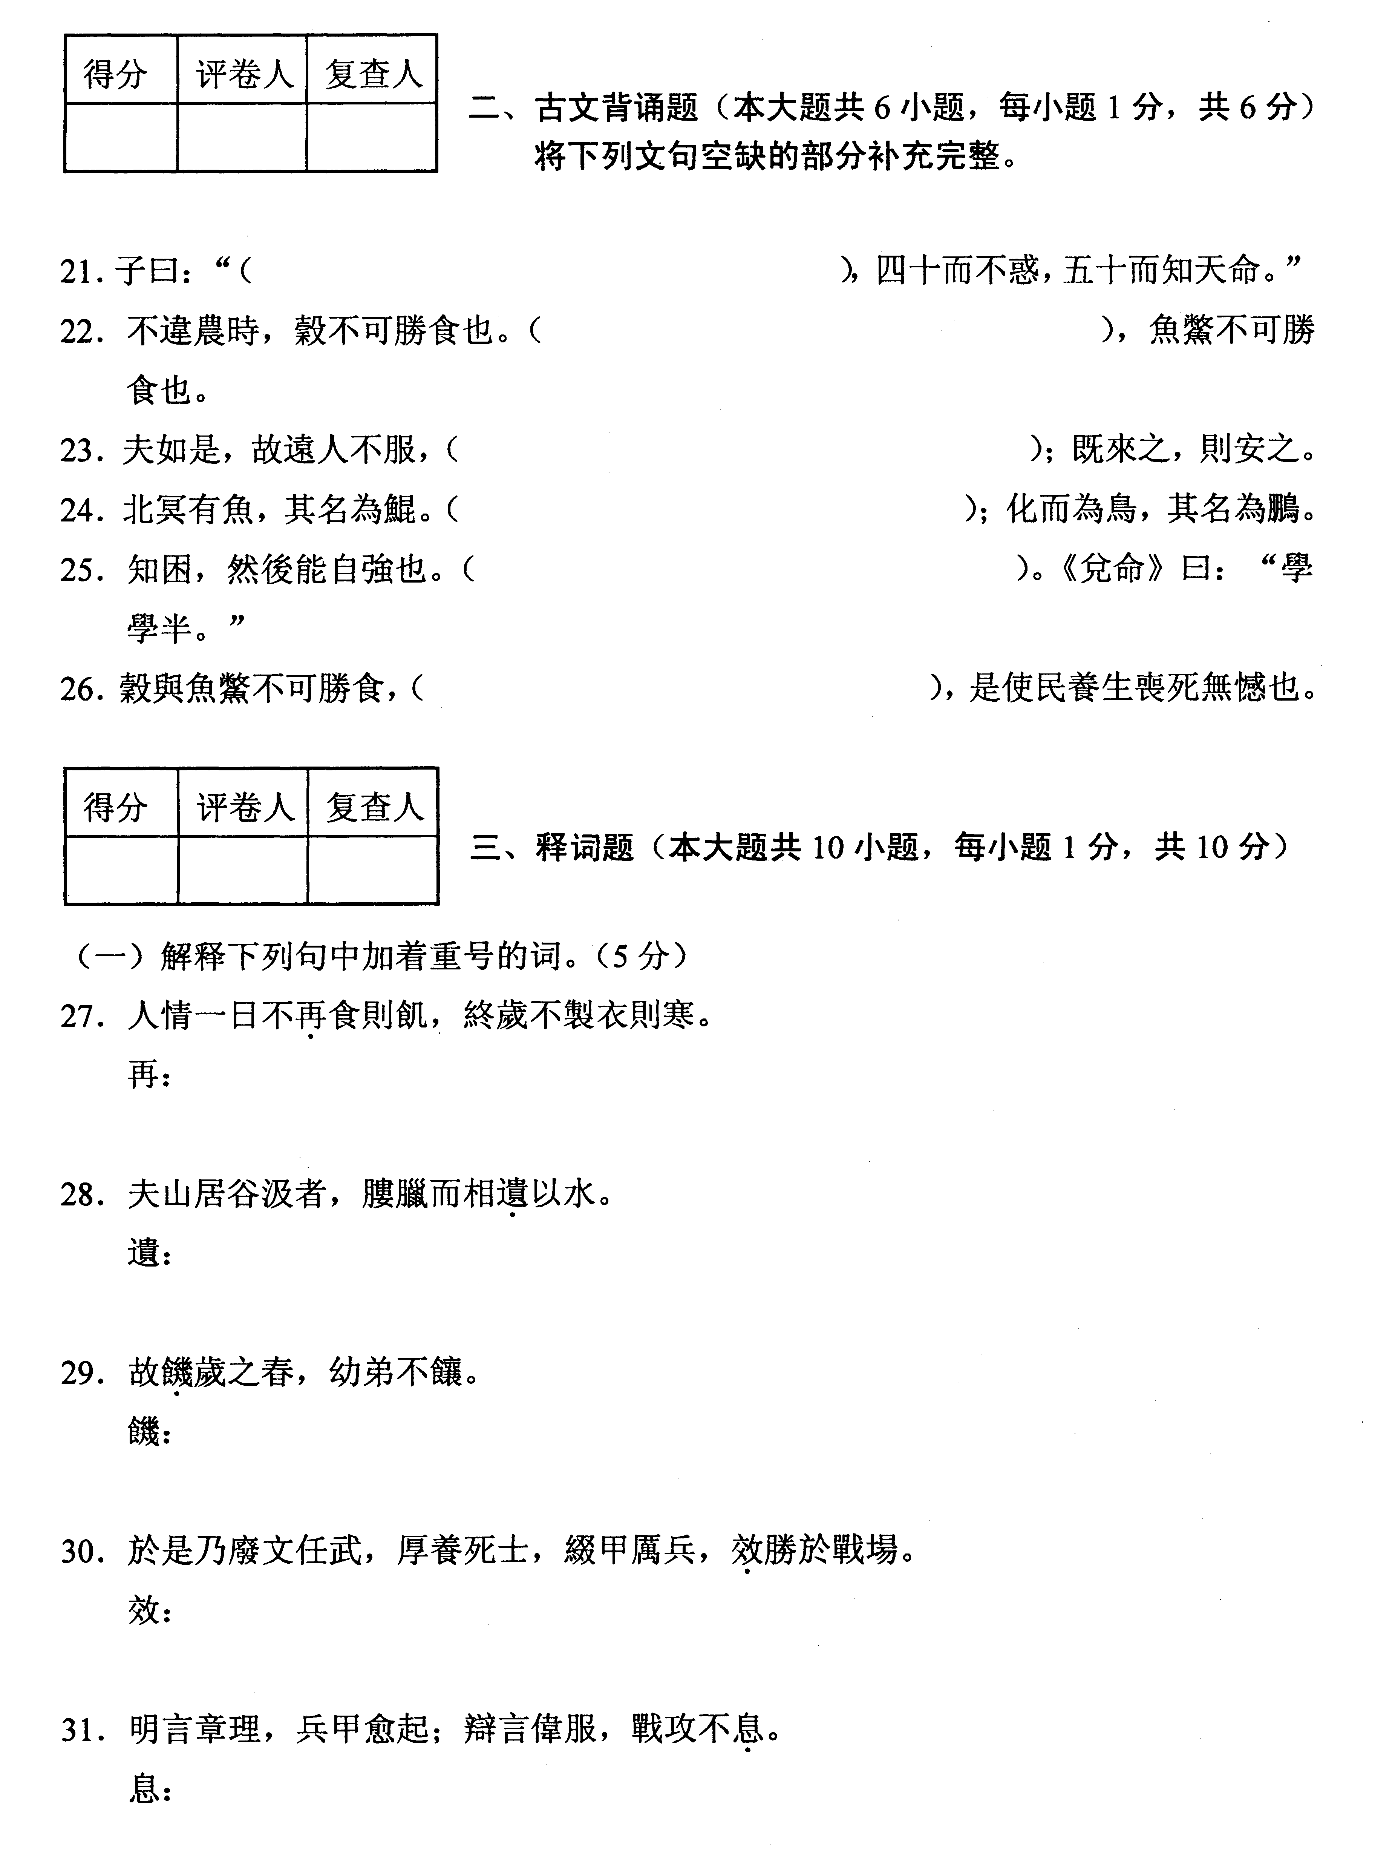

三、释词题（本大题共10小题，每小题1分，共10分）
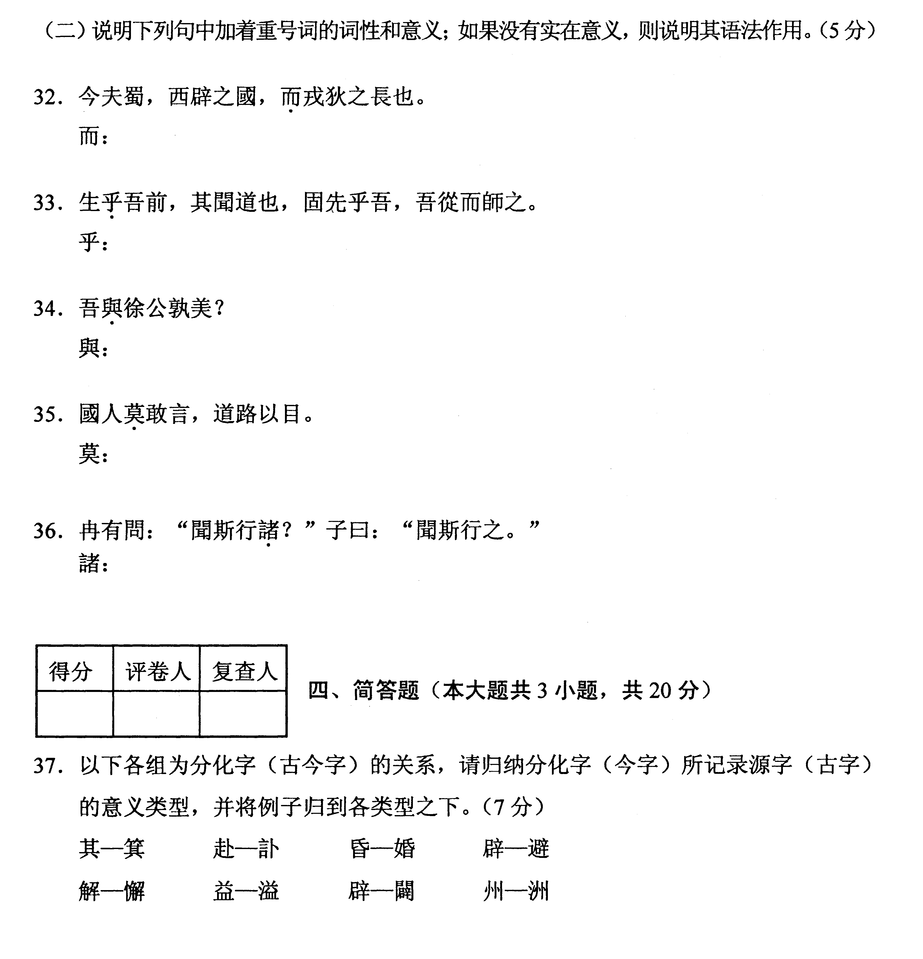

四、简答题（本大题共3小题，共20分）
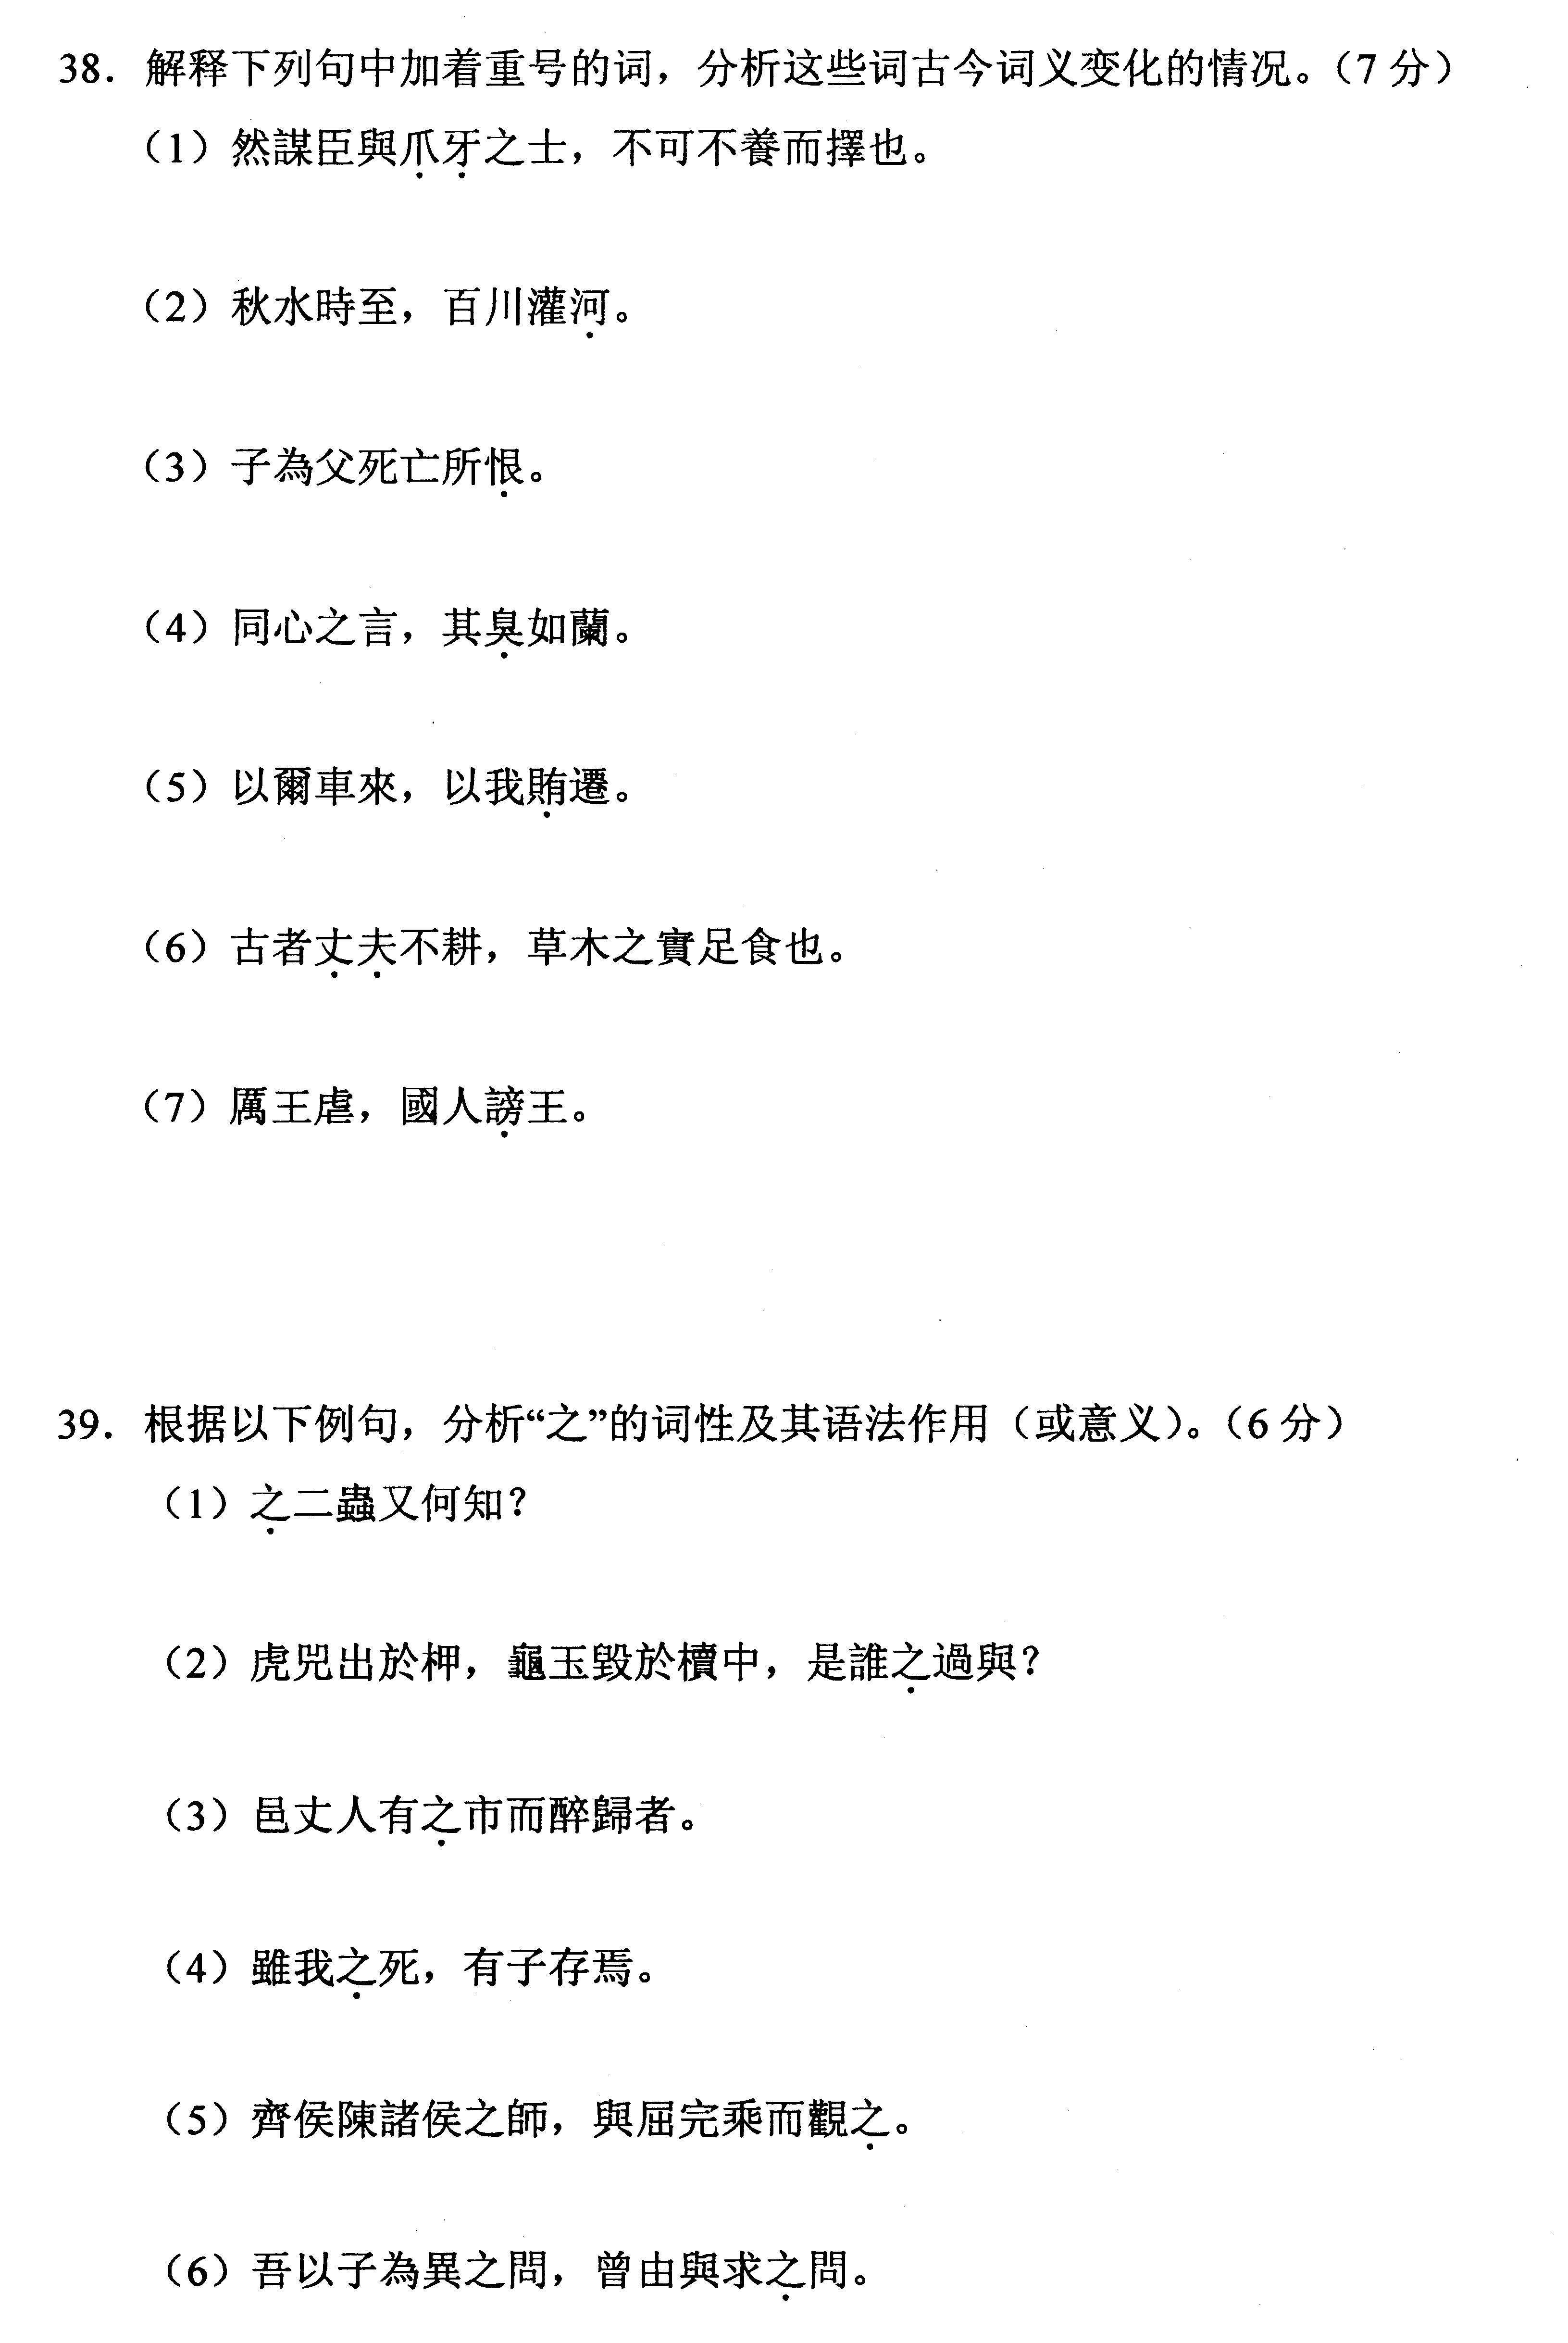

五、古文翻译题（本大题共6小题，每小题2分，共12分）
把下段文章中画线的句子译成现代汉语。
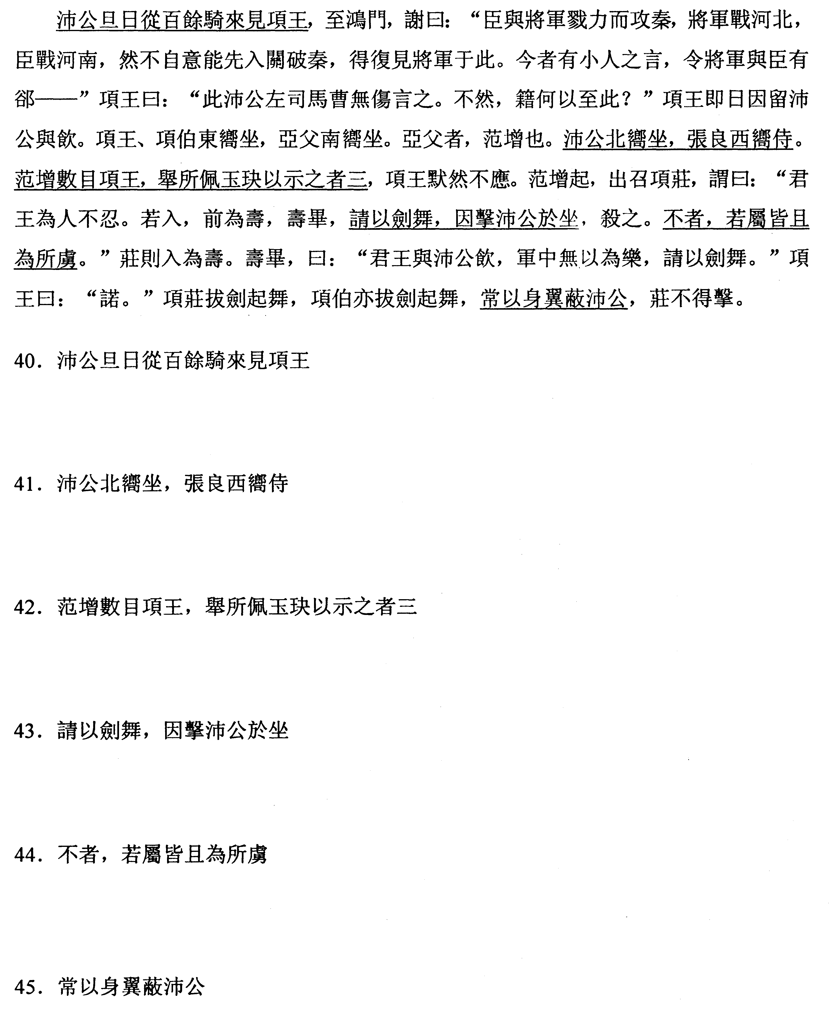

六、古文标点题（12分）
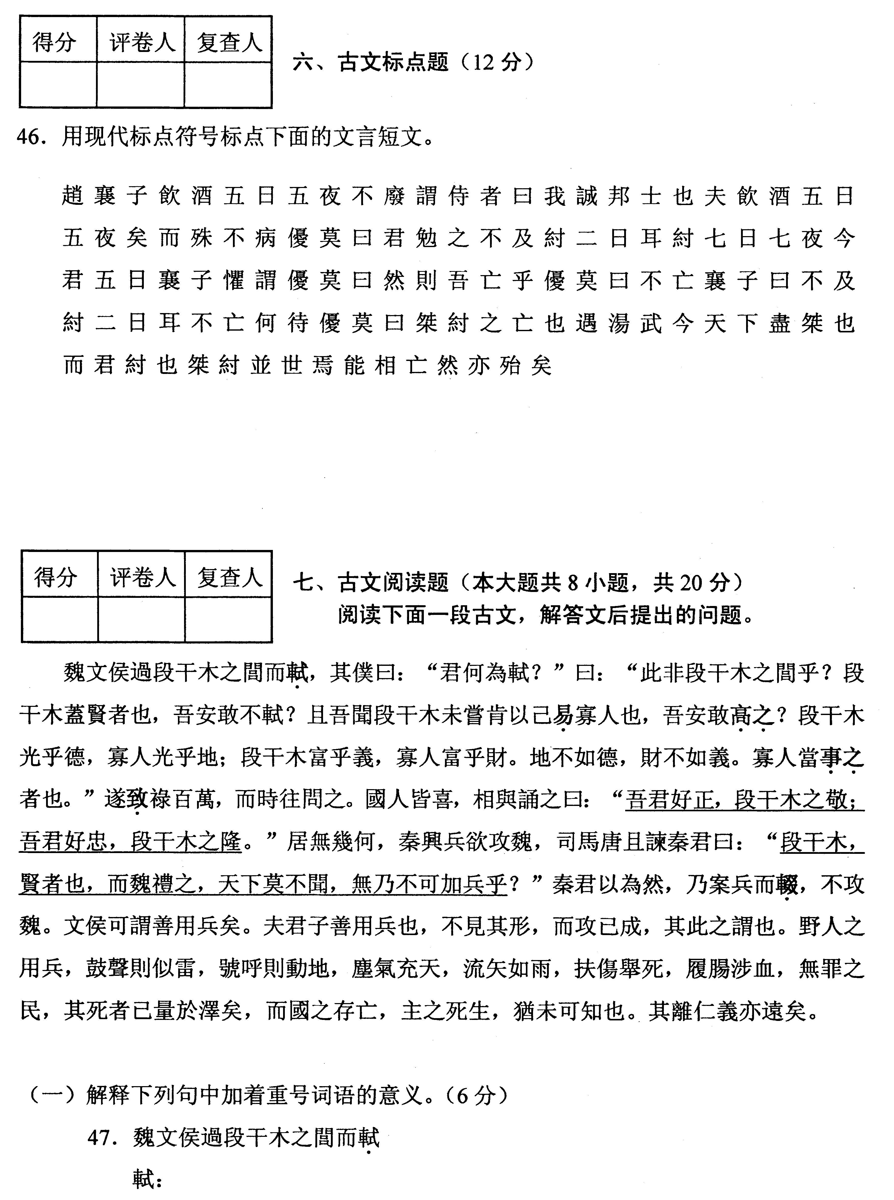
七、古文阅读题（本大题共8小题，共20分）
阅读下面一段古文，解答文后提出的问题。
